ΘΕΜΑ 4^{ο}

4.1. "Η μεγάλη θεά των όφεων" (1600 π.Χ. περίπου), φαγεντιανή, Κνωσός, Ηράκλειο.

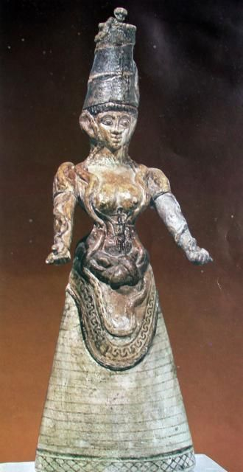
α. Τι είδους ειδώλιο είναι το εικονιζόμενο γλυπτό και ποια χαρακτηριστικά αποδίδονται στη μορφή του;
Μονάδες 25

